Cadastro de Pacientes
O cadastro do paciente é a base de tudo.
É nele que o sistema define:
- quem é o paciente
- qual é o vínculo escolar e clínico
- quais serviços ele possui
- quais itens pedagógicos serão cobrados depois na ficha anual
Ou seja, o cadastro não serve só para guardar dados.
Ele também configura o funcionamento pedagógico do paciente dentro do sistema.
Essa interface inicial pode permanecer. Nela tem a lista completa de casos ativos e inativos em ordem alfabética para que possamos procurar os pacientes.
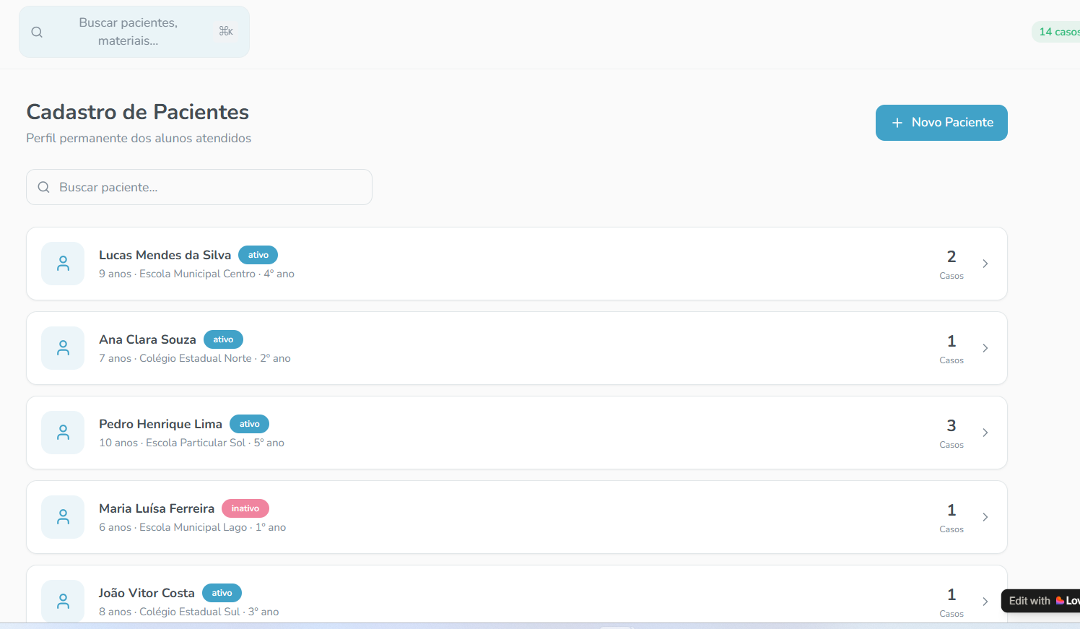

Em seguida quando selecionamos o paciente abre a aba com as informações do paciente.

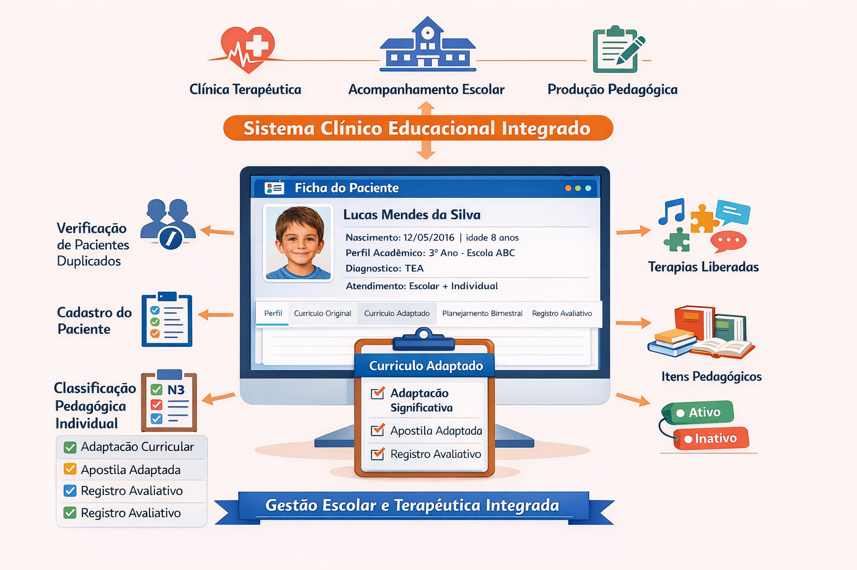

1. Informações básicas do paciente
O cadastro deve conter:
- foto do paciente
- nome completo
- data de nascimento
- idade calculada automaticamente

2. Informações escolares
Campos:
- nome da escola
- série corrente

Regra importante
No início de cada ano letivo, o sistema deve atualizar automaticamente a série.
Exemplo:
- 2026 → 3º ano
- janeiro de 2027 → 4º ano

3. Responsáveis
Campos:
- nome do responsável 1
- nome do responsável 2 (opcional)
- contato principal
- contato secundário (opcional)

4. Localização
Campo:
- cidade

5. Coordenação responsável
Campo:
- coordenador responsável pelo paciente

Regra
Esse nome deve ser selecionado a partir da lista de usuários do sistema.

6. Classificação de atendimento
Campo obrigatório:
Tipo de atendimento
Opções:
- Escolar
- Individual
- Individual + Escolar
- Particular

Função desse campo
Esse campo ajuda a identificar o tipo de acompanhamento do paciente e influencia a organização dos materiais e do fluxo de trabalho.

7. Informações clínicas
Campos:
- tipo de plano
- diagnóstico

8. Terapias liberadas
Campo de seleção múltipla.
Opções:
- Musicoterapia
- Terapia ABA individual
- ABA escolar
- Psicopedagogia
- Psicoterapia
- Fonoaudiologia
- Terapia ocupacional
- Equoterapia
- Psicomotricidade
- Psicomotricidade aquática
- Outros (com campo para especificar)

9. Itens pedagógicos liberados para o paciente
Essa é uma das partes mais importantes do cadastro.
No cadastro deve ser definido quais itens pedagógicos aquele paciente pode ter.

Opções

Adaptação complementar
- bimestral
- semestral
- anual

Adaptação curricular
- bimestral
- trimestral
- semestral
- anual

Outros itens
- adaptação de provas
- registro avaliativo
- materiais avulsos

Função dessa configuração
Esses itens definidos no cadastro são os que depois aparecerão na ficha pedagógica do paciente.
Ou seja:
- o sistema só cobra o que foi habilitado no cadastro
- o sistema não deve cobrar itens que não foram liberados para aquele paciente

10. Definição do fluxo pedagógico individual
O cadastro precisa delinear o fluxo daquele paciente.
Exemplos do que deve ser configurado ali:
- periodicidade do ciclo pedagógico
- se ele terá currículo adaptado
- se terá apostila adaptada
- se terá adaptação de provas
- se terá registro avaliativo
- se haverá avaliações por período
Essa definição feita no cadastro é a base para a tela pedagógica anual.

11. Regra importante sobre provas e registro avaliativo
O cadastro deve permitir configurar pacientes que:
- têm adaptação de provas
- não têm adaptação de provas

Regra
Se o paciente não tiver prova adaptada, o sistema deve mesmo assim permitir o preenchimento do registro avaliativo.
Isso é importante porque existem pacientes que acompanham o currículo e não precisam de prova adaptada, mas ainda precisam de avaliação pedagógica.
Então essa regra precisa nascer no cadastro.

12. Verificação de pacientes duplicados na sincronização
Como o sistema vai sincronizar pacientes de outro aplicativo a cada 4 horas, o cadastro precisa ter uma regra de conferência de duplicidade.

O sistema deve verificar:
- nome completo
- data de nascimento
Se encontrar coincidência ou forte semelhança, deve exibir alerta:
Possível paciente já cadastrado
E mostrar as opções:
- É o mesmo paciente (vincular cadastro)
- É um paciente diferente
- Revisar depois

Objetivo
Evitar duplicidade de pacientes no sistema.

13. Status do paciente
O cadastro deve permitir dois estados:
- Ativo
- Inativo

Regras
Pacientes não devem ser excluídos do sistema.
Mesmo inativos, devem manter:
- histórico
- materiais produzidos
- perfil acadêmico
- registros pedagógicos

14. Alteração de nomenclatura ligada ao cadastro
Foi definido que o sistema deve abandonar os termos:
- casos pedagógicos
- planos pedagógicos
E passar a usar:
- Perfil Acadêmico
Isso impacta a organização do sistema como um todo, inclusive a forma como o paciente será visualizado depois do cadastro.

15. Papel do cadastro dentro do sistema
O cadastro do paciente é o ponto de origem de todas as regras posteriores.
Ele define:
- os dados pessoais e institucionais
- o vínculo clínico e escolar
- as terapias
- os itens pedagógicos autorizados
- o que será cobrado ou não em cada ciclo do ano
Então, na prática, o cadastro funciona como:
ficha de identificação + configuração do fluxo pedagógico do paciente

Resumo final para o desenvolvedor
O cadastro de pacientes deve conter:

Dados cadastrais
- foto
- nome completo
- data de nascimento
- idade automática
- cidade

Dados escolares
- escola
- série atual com progressão automática anual

Responsáveis
- responsável 1
- responsável 2 opcional
- contato principal
- contato secundário opcional

Dados institucionais e clínicos
- coordenador responsável
- tipo de atendimento
- tipo de plano
- diagnóstico
- terapias liberadas

Configuração pedagógica
- periodicidade
- adaptação complementar
- adaptação curricular
- adaptação de provas
- registro avaliativo
- materiais avulsos
- demais itens pedagógicos liberados

Regras do cadastro
- verificar duplicidade na sincronização por nome + nascimento
- não excluir pacientes, apenas inativar
- permitir fluxo pedagógico individual por paciente
- permitir registro avaliativo mesmo sem prova adaptada, quando essa configuração não se aplicar ao paciente

Ciclo Pedagógico do Paciente
Após a tela de dados cadastrais do paciente, deve abrir uma barra com todas as opções pedagógicas relacionadas àquele aluno.
Essa barra será o centro pedagógico da pasta do paciente.
Ela deve permitir:
- visualizar toda a estrutura pedagógica criada para o paciente
- consultar rapidamente qualquer informação educacional
- acompanhar o que já foi preenchido
- identificar o que está pendente
- impedir avanço quando houver pendências obrigatórias

Objetivo dessa área
Essa barra do ciclo pedagógico deve funcionar como uma visão completa do percurso pedagógico do paciente.
Ela servirá para:
- planejamento
- devolutiva para equipe
- consulta rápida
- acompanhamento do que foi produzido
- verificação de pendências
- organização das adaptações por período e por disciplina
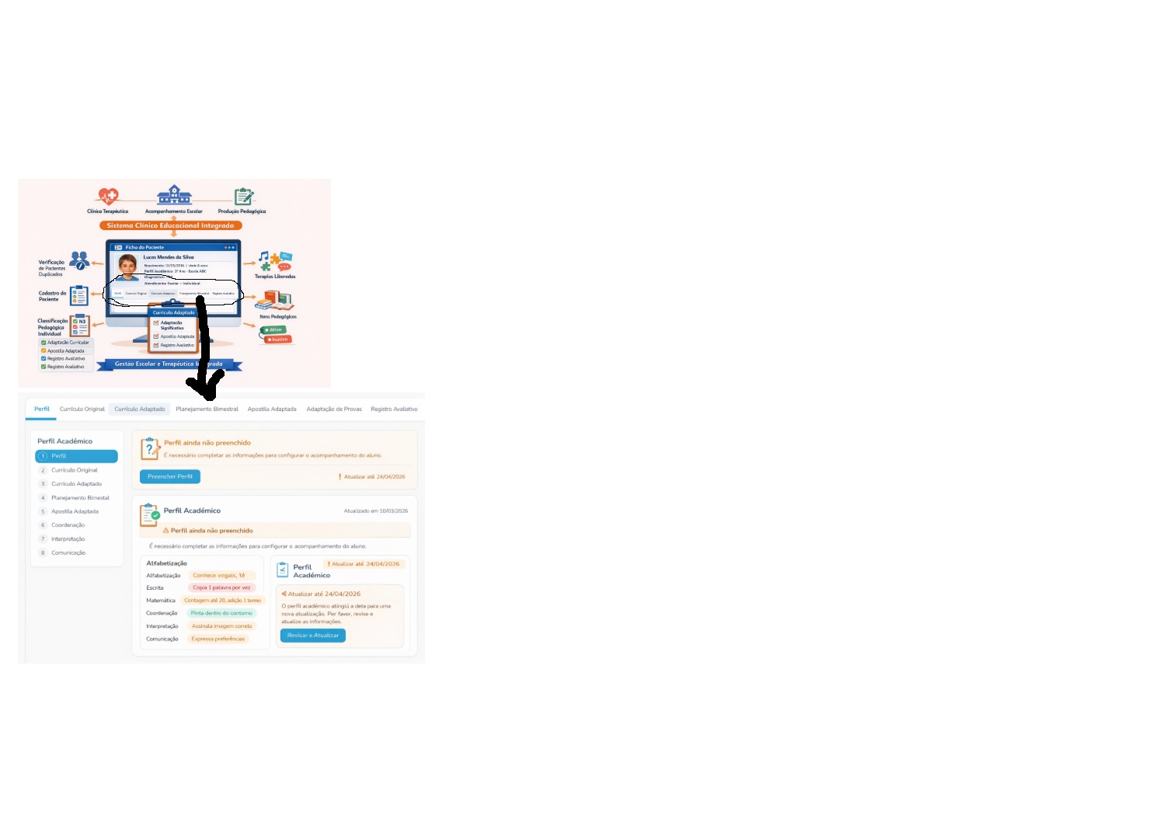

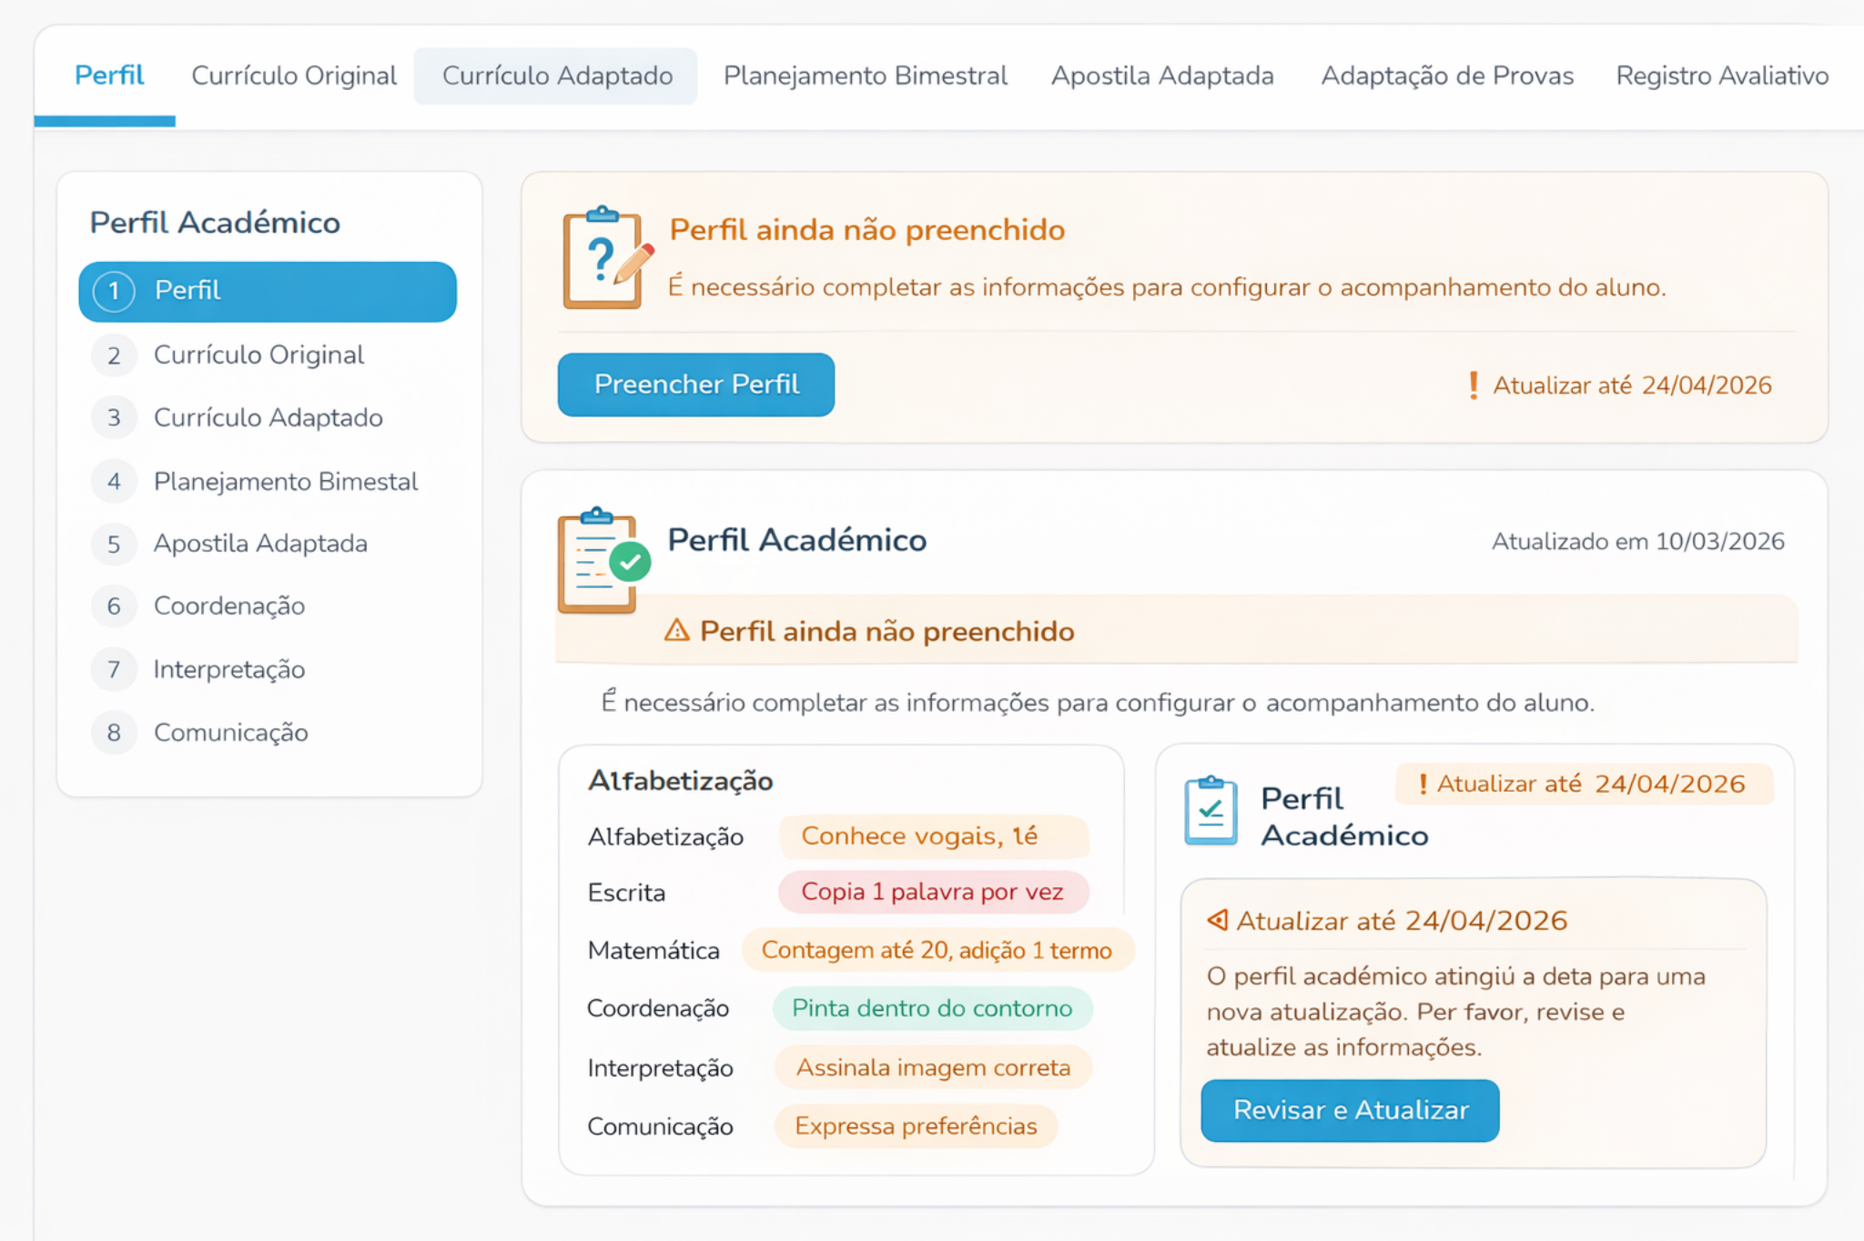

Estrutura da barra pedagógica
A barra superior da pasta do paciente deve conter:
- Perfil
- Currículo Original
- Currículo Adaptado
- Planejamento
- Apostila Adaptada
- Adaptação de Provas
- Registro Avaliativo
- Linha do Tempo
- Evolução
- Extrato
- Card de apresentação

Regra de pendências
Se algum desses campos:
- não estiver preenchido
- estiver incompleto
- estiver vencido para atualização
- for obrigatório para aquele paciente segundo o cadastro inicial
então o sistema deve:
- sinalizar visualmente como pendência
- listar em Gestão > Pendências
- impedir avanço para a próxima etapa quando a pendência bloquear o fluxo

Regra de cobrança inteligente
O sistema não deve cobrar tudo para todos.
Ele deve verificar o que foi previamente definido no cadastro do paciente.
Exemplo:
- se o paciente tem direito a currículo adaptado, esse campo deve ser obrigatório
- se o paciente não tem adaptação de provas, esse campo não entra como pendência
- se o paciente precisa apenas de adaptação em uma disciplina, a cobrança deve ocorrer só naquela disciplina

Regras por módulo

1. Perfil
Continua como base de todo o sistema.
Função:
- registrar perfil acadêmico
- gerar resumo do perfil
- indicar nível de adaptação
- sinalizar quando precisa atualização
Se estiver pendente:
- bloquear currículo adaptado
- bloquear planejamento
- bloquear avaliações

2. Currículo Original
Função:
- registrar a base pedagógica da escola
- BNCC, DCT, currículo interno ou livro didático
- servir como referência oficial para comparação com as adaptações
Esse campo precisa existir antes do currículo adaptado.

3. Currículo Adaptado
Pode permanecer como vocês já haviam planejado.
Função:
- gerar o currículo ajustado com base no perfil do aluno
- respeitar nível de adaptação
- permitir mudanças significativas ou parciais

4. Planejamento
O nome Base Teórica passa a se chamar: Planejamento ( Base teórica nao funciona pra nós)
Esse campo segue como voces montaram. Com a IA gerando o cruzamento entre curriculo original + perfil academico e gerando um curriculo adaptado que em seguida será base para a geracao de 20 atividades que serao criadas para gerar uma matriz nessa tematica.
O unico adicional que precisamos é:
- um campo ou botão para prompt de geração de imagens em cada atividade que precise ser ilustrada
Objetivo:
- permitir criar imagens educativas personalizadas para o paciente
- usar o planejamento como base para ilustrar materiais
Quero que seja acrescentado a essa parte:
Além da geração automática (IA), o Planejamento deve permitir:

👉 Selecionar matrizes do Banco de Atividades

Funcionamento
Dentro do Planejamento, adicionar um botão:
👉 “Selecionar atividades do banco”

Resultado
As atividades selecionadas devem:
- ser adicionadas ao Planejamento
- ficar listadas dentro do módulo
- complementar ou substituir as atividades geradas pela IA

🎯 LÓGICA FINAL DO PLANEJAMENTO
O Planejamento pode conter:
- atividades geradas automaticamente pela IA
- atividades selecionadas manualmente do banco
- ou uma combinação dos dois

Ao clicar:
Abrir o Banco de Atividades, permitindo:
- visualizar atividades com imagem (preview)
- filtrar por disciplina e categoria
- buscar por nome ou número
- selecionar múltiplas atividades (checkbox)

5. Apostila Adaptada
Função:
- registrar a apostila final desenvolvida para o paciente

Nova exigência
Esse campo deve abrir espaço para:
- inserir o link da apostila final
- registrar a versão selecionada e concluída
Pode ter:
- link do arquivo final
- data de finalização
- responsável
- observações

6. Adaptação de Provas
Esse ponto ficou mais sofisticado e importante.
O sistema deve permitir dois cenários:

Cenário A — Adequação da prova original da escola
Deve existir opção para:
- subir a prova original da escola
- informar que a base será essa prova
- adaptar essa prova conforme o perfil do paciente fazendo os ajustes necessarios.
Nesse caso, o sistema:
- não gera uma prova totalmente nova
- gera uma versão adaptada da prova original
Exemplo de adequações:
- simplificação de enunciado
- redução de alternativas
- apoio visual
- mudança de formato de resposta
- diminuição de quantidade de questões
- reorganização visual

Cenário B — Prova baseada no currículo adaptado
Quando o paciente tiver mudanças muito acentuadas no currículo, aí sim:
- a prova pode ser gerada do zero
- baseada no currículo adaptado criado para ele

Regra funcional
O sistema deve perguntar:
- esta avaliação será uma adequação da prova original da escola?
ou
- será uma avaliação nova baseada no currículo adaptado?

7. Registro Avaliativo
O Registro Avaliativo deve funcionar de forma híbrida:
- pode vir do app principal da clínica
- ou ser preenchido diretamente no sistema pedagógico

1. Paciente da clínica
- dados vêm do app principal
- o sistema pedagógico exibe e consolida essas informações
- pode permitir complemento, se necessário
👉 funciona como integração

2. Paciente externo (acadêmico)
- não usa o app da clínica
- precisa de login próprio no sistema
- preenche o Registro Avaliativo aqui
👉 funciona como módulo interno

Definição no cadastro (obrigatória)
Campo:
Origem do Registro Avaliativo
- app principal
- sistema pedagógico

Comportamento da tela

Se for integrado
- mostrar: origem + última atualização
- opção de visualizar (e talvez complementar)

Se for interno
- abrir formulário completo para preenchimento
- permitir envio e histórico

Regra importante
Mesmo sem adaptação de provas:
👉 o Registro Avaliativo continua liberado, se definido no cadastro

Requisitos técnicos essenciais
- suportar duas origens de dados
- ter controle por tipo de paciente
- permitir login para usuários externos
- manter histórico (data, usuário, origem)

8. Linha do Tempo
Função:
- mostrar o histórico cronológico do paciente
- exibir eventos pedagógicos importantes
- facilitar leitura rápida do percurso
Pode incluir:
- criação do perfil
- atualização de currículo
- produção de materiais
- avaliações
- alterações importantes
- justificativas
- entregas feitas

9. Evolução
Função:
- acompanhar progresso pedagógico ao longo do tempo
- mostrar mudanças entre perfis e ciclos
- comparar desempenho por período
Pode incluir:
- evolução por área
- evolução por habilidade
- evolução por bimestre
- observações importantes

10. Extrato
Função:
- mostrar tudo o que foi produzido para o paciente
Esse módulo deve conter:
- fotos dos materiais produzidos
- nome do material
- tipo do material
- data da solicitação
- data da entrega
- responsável pela produção
- status
- observações
Objetivo:
- ter uma prestação de contas completa da produção pedagógica daquele aluno

Diferenciação por disciplina
Essa é uma regra essencial.
O sistema não pode assumir que o paciente terá o mesmo nível de adaptação em todas as matérias.
Ele deve perguntar:
O aluno seguirá o mesmo tipo de adaptação em todas as disciplinas?

Se a resposta for sim
Aplicar a mesma lógica geral para todas as matérias.

Se a resposta for não
Abrir configuração por disciplina.
Exemplo:
- Português → currículo original
- Matemática → currículo original
- Ciências → currículo original
- Inglês → currículo adaptado

Regra de adaptação por disciplina
O sistema deve permitir:
- disciplina sem adaptação
- disciplina com adaptação
- níveis diferentes de adaptação por disciplina
Isso afeta:
- currículo adaptado
- planejamento
- apostila
- prova
- avaliação

Regra de bloqueio por pendência
Se um campo obrigatório estiver pendente, o sistema deve:
- exibir alerta no módulo
- listar em Pendências
- impedir continuidade quando houver dependência lógica
Exemplo:
- sem perfil, não pode gerar currículo adaptado
- sem currículo original, não pode adaptar currículo
- sem currículo adaptado, não pode gerar planejamento
- sem planejamento, não pode consolidar apostila
- sem definição da prova, não pode concluir etapa avaliativa

Resumo funcional para o desenvolvedor

A pasta do paciente precisa ter dois grandes blocos

1. Dados cadastrais
Informações pessoais, escolares, clínicas e configuração inicial

2. Ciclo Pedagógico do Paciente
Barra com todos os módulos pedagógicos, históricos e de produção

Ordem lógica do fluxo interno
- Perfil
- Currículo Original
- Currículo Adaptado
- Planejamento
- Apostila Adaptada
- Adaptação de Provas
- Registro Avaliativo
- Linha do Tempo
- Evolução
- Extrato
- Card de apresentação

Regras novas consolidadas
- pendências devem ser sinalizadas automaticamente
- pendências obrigatórias devem bloquear avanço
- Planejamento substitui Base Teórica
- Planejamento deve ter prompt para geração de imagens
- Adaptação de Provas deve aceitar upload da prova original da escola
- o sistema deve diferenciar entre:
  - adequação de prova original
  - geração de prova baseada no currículo adaptado
- deve haver configuração de adaptação por disciplina
- Apostila Adaptada deve aceitar link da versão final
- Extrato deve registrar materiais, fotos, datas e entregas
- Linha do Tempo e Evolução devem fazer parte da pasta do paciente
- Gestão > Pendências deve reunir todos os módulos incompletos

NOVA SESSÃO CRIADA NA LATERAL

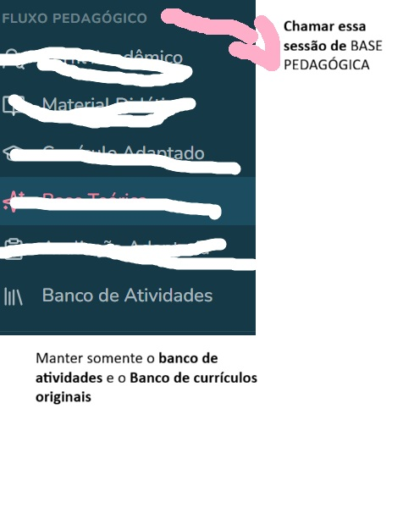

O QUE É A BASE PEDAGÓGICA
É uma nova área do sistema, separada de pacientes.
👉 Ela serve apenas para cadastrar conteúdos base
👉 Nada aqui é de um paciente específico

📌 IDEIA PRINCIPAL
Antes de usar um currículo em um paciente,
você precisa cadastrar esse currículo aqui primeiro.

🔷 COMO FUNCIONA (PASSO A PASSO)

1. Você entra na Base Pedagógica
Ali terá:
- Banco de Currículos
- Banco de Atividades

2. Você cadastra um currículo
Exemplo:

Cadastro 1
- Origem: DCT
- Disciplina: Português
- Série: 1º ano
- Texto: (cola o conteúdo do DCT)

Cadastro 2
- Origem: BNCC
- Disciplina: Matemática
- Série: 3º ano
- Texto: (cola o conteúdo da BNCC)

Cadastro 3 (Educação Infantil)
- Origem: DCT
- Campo de experiência: O eu, o outro e o nós
- Etapa: Educação Infantil
- Texto: (cola o conteúdo)

Cadastro 4 (Livro didático)
- Origem: Livro didático
- Nome: Anglo
- Disciplina: Português
- Série: 1º ano
- Capa do livro: (imagem)
- Texto: (conteúdo/habilidades)

👉 Todos esses ficam salvos no Banco de Currículos

📌 IMPORTANTE
Você NÃO escreve currículo dentro do paciente.
Você apenas:
👉 seleciona um currículo que já foi cadastrado aqui

🔄 COMO ISSO SE CONECTA AO PACIENTE

Dentro do paciente → Currículo Original
O sistema deve permitir:
- buscar no Banco de Currículos
- selecionar o currículo
- vincular ao paciente

Exemplo real
Paciente: João — 1º ano
Você vai lá e seleciona:
- DCT — Português — 1º ano
- DCT — Matemática — 1º ano
Ou:
- Anglo — Português — 1º ano

🎯 RESUMO SIMPLES

Base Pedagógica = lugar onde você CADASTRA
- currículos (BNCC, DCT, livros)
- atividades (Canva, matrizes)

Paciente = lugar onde você USA
- seleciona currículo
- adapta currículo
- cria planejamento

